下载xampp（其他应该也可以主要是为了开关apache和MySQL，下面还会介绍到一点点配置，因为可能会有一些文件不同建议使用xampp）安装到电脑上；

安装好打开XAMPP 我的是v3.2.2。有些可能不用点红框里的叉叉把X变到V，然后Apache、MySQL。Start一下；

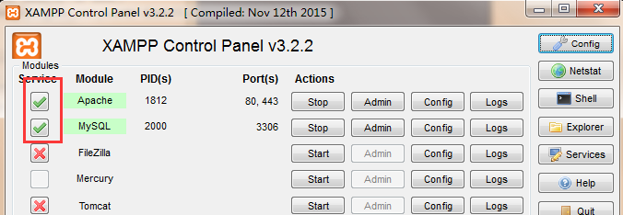

打开下图中路径的hosts文件，添加红框里的内容（这里拿[www.zhy.com](http://www.zhy.com)为例）根据自己的想要的本地域名自己改；

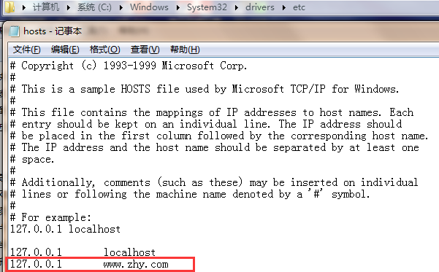

打开下图中路径里的httpd.conf文件拉到最下面，回车回车;



在该位置输入（灰色部分是我要配置的本地域名，和上面hosts里的要对应；青色部分是项目的位置，改成你自己的）

<VirtualHost *:80>

DocumentRoot f:/xampp/htdocs/www/icyp

ServerName www.zhy.com

</VirtualHost>

<Directory "f:/xampp/htdocs/www/icyp">

Options Indexes FollowSymLinks Multiviews

AllowOverride All

Order Allow,Deny

Allow from all

</Directory>

打开下图中路径



里的httpd-vhosts.conf文件拉到最下面

，回车回车;

添加配置（别忘了是否要改有背景色的地方）：

<VirtualHost *:80>

##ServerAdmin webmaster@dummy-host2.example.com

DocumentRoot "f:/xampp/htdocs/www/icyp"

ServerName www.zhy.com

##ErrorLog "logs/dummy-host2.example.com-error.log"

##CustomLog "logs/dummy-host2.example.com-access.log" common

</VirtualHost>

好了，如果你是按我上面的文件格式操作的话，把你的项目放到



这个icyp的文件夹里就好了

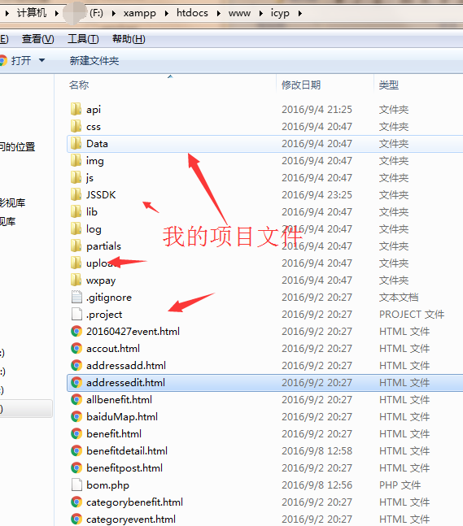

然后在浏览器中输入 [www.zhy.com](http://www.zhy.com)就能访问到你的项目了；

上面只是配置好了apache方面，现在要导入我们的数据库文件，我这里以thikphp.sql文件为例子

我这里用的是（可以去网上下载或许找给你这文档的人要）

打开，新建连接帐号root密码root；

新建数据库thinkphp

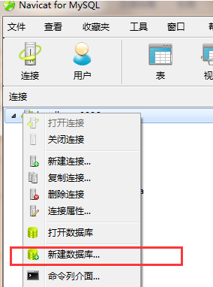

查询---》新建查询---》载入（然后选择你要导入的.sql文件）thinkphp.sql的先别运行

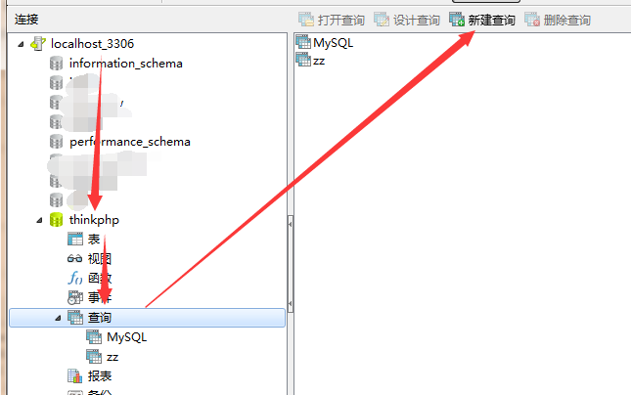



下面因为本公司的thinkphp.sql文件中视图创建的先后有点问题导入将会出错，所以一并讲解，用的不是thinkphp.sql的你可以跳过该步骤；

点击用户----》新建用户

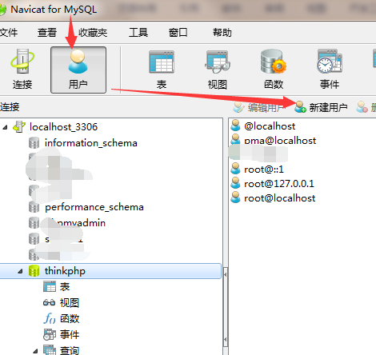

用户名root主机%密码为空

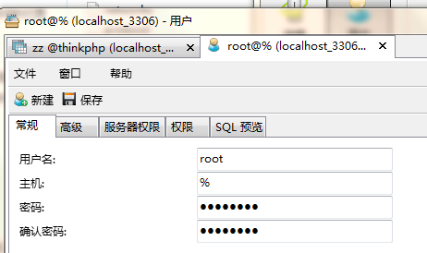

然后按下图中设置服务器权限：

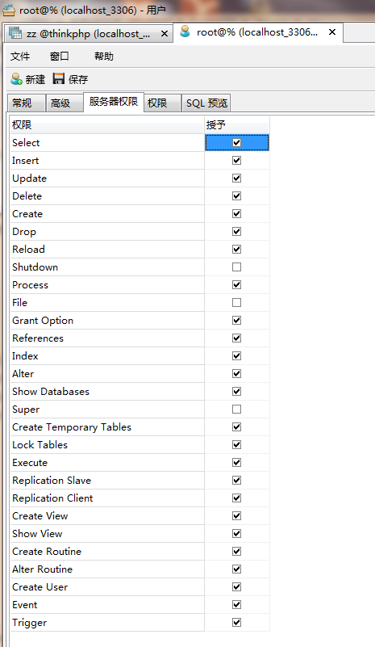

保存好就可以开始运行刚刚导入的文件了；

运行。。。。。漫长的等待时间。。。。。。。。。。。。

好了过一会儿会弹出一个错误；

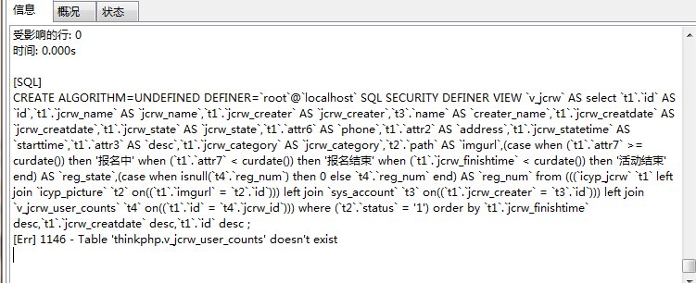

上图说一个名为v_jcrw_user_counts的表没有找到；

复制v_jcrw_user_counts然后Ctrl+F，Ctrl+C,trl+V(f c p)

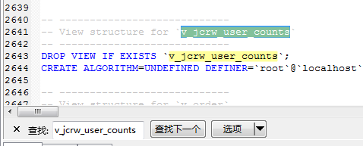

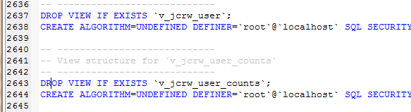

然后把上面行在2637到2645的东西剪切到





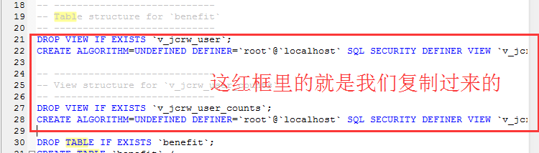

好了再点击下运行，影响0行~

我们项目里还有一个地方要有改成，这样才能连上这个名为thinkphp的数据库（具体操作看下图里的文字）；

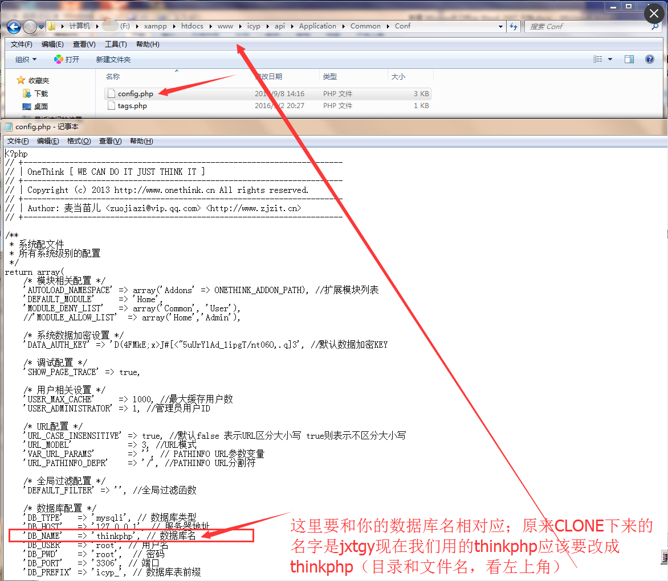

但是当我们输入<http://www.zhy.com/api/admin.php>的时候图片是无法有效的加载出来的因为该PHP中存在BOM这个东西，

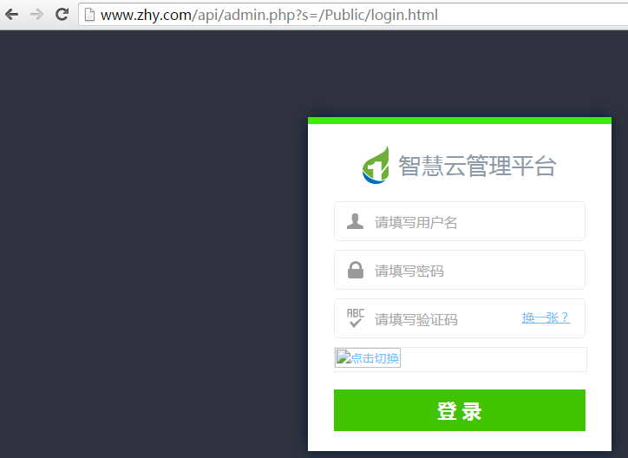

所以要清理一下BOM；（向你这文档的人要bom.php文件）把这个文件放在你的项目根目录在浏览器中输入<http://www.zhy.com/bom.php>

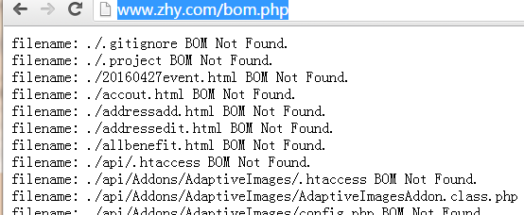

然后回到那个页面刷新下，验是否出来了呢？

输入对应的东西，成功登录~

